SFINȚII TREI IERARHI
Nr. inv. 32

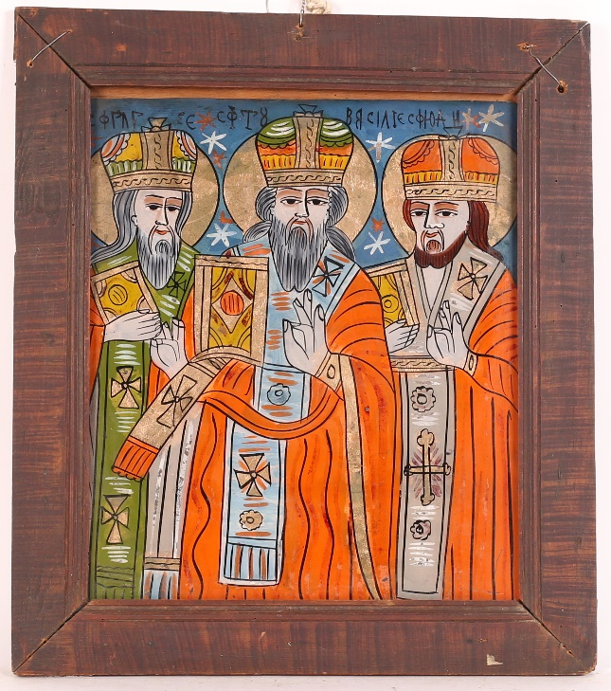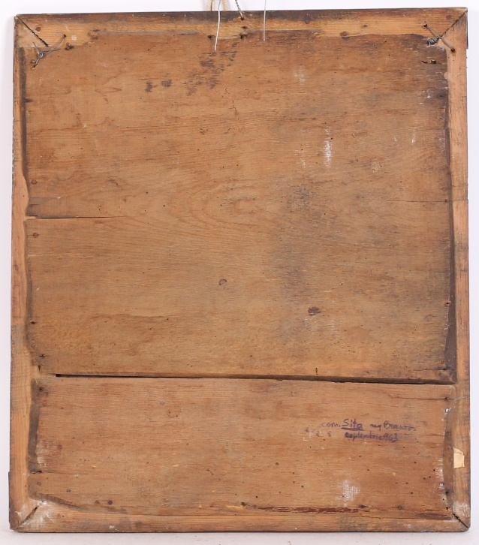

Titlu: SFINȚII TREI IERARHI

Tip obiect: icoană pe sticlă
Nr. inv. 32
Colecție: Muzeul de icoane pe sticlă „Preot Zosim Oancea” Sibiel
Provenienţă: necunoscută

Ţară/Zonă geografică: România/Transilvania
Centru/Atelier: Șcheii Brașovului
Datare: a doua jumătate a sec. XIX
Autor: anonim
Semnătură: nesemnată

Dimensiuni: Î: 47cm; L: 42 cm (inclusiv rama); lățimea baghetei ramei: 5 cm
Tehnică/Material: tempera pe sticlă
Suport: sticlă
Strat de culoare: pigmenți, liant, foiță metalică aurie
Ramă: lemn de rășinoase, profilată, maronie, băițuită, decorată cu pieptenele
Capac: lemn de rășinoase, 2 planșe dispuse orizontal, cuie metalice

Inscripții: SF GLGIE, SFTU VASILIE, SF IOAN, alfabet chirilic românesc
Descriere:
Sfinţii Trei Ierarhi - Sfântul Ioan, Sfântul Vasile şi Sfântul Grigore sunt redaţi frontal, în picioare, figurile lor impunătoare ocupând aproape tot cadrul. Cei trei poartă veșminte arhiereşti, binecuvântează cu o mână și țin în cealaltă câte o Evanghelie închisă (gesturi inversate, redate „în oglindă”). Capetele lor aureolate se profilează pe un cer albastru cu stele albe și roșii. Cromatică vie: roșu, galben, albastru, verde.

Stare de conservare: BUNĂ – degradări: lacune ale stratului de culoare, ramă fragilizată consolidată cu sârmă, sticla deplasată în ramă
Bun de expus: [ DA ]
Clasat în Tezaur: [ NU ]
Clasat în Fond: [ NU ]

Fișă obiect: nr. 32
Autor fișă obiect: Dr. Olimpia Coman-Sipeanu, expert bunuri de patrimoniu, expert restaurare pictură
Imagine:
Inv. 32. Sfinții Trei Ierarhi - față - IMG_8254
Inv. 32. Sfinții Trei Ierarhi - verso - IMG_8257

Bibliografie:
Observații:

